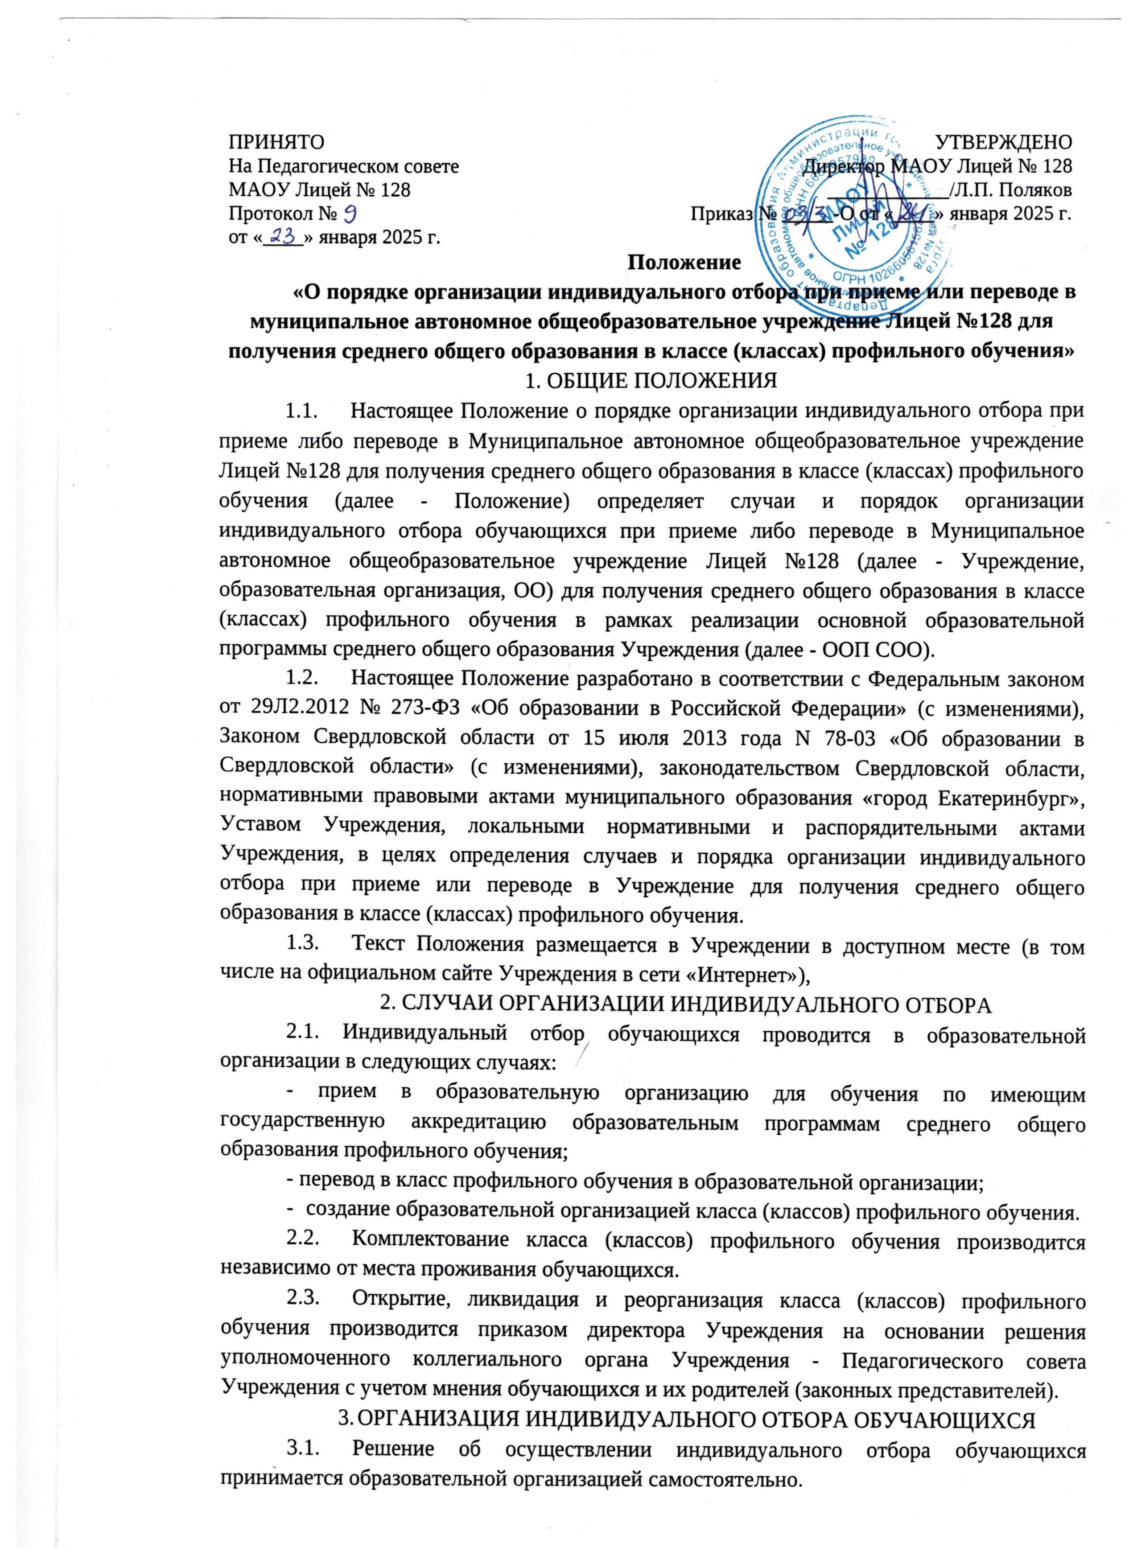
В целях заблаговременного информирования обучающихся, родителей (законных представителей) несовершеннолетних обучающихся образовательная организация направляет ежегодно не позднее 1 января в орган местного самоуправления муниципального образования, расположенного на территории Свердловской области, осуществляющий управление в сфере образования (далее - орган местного самоуправления, осуществляющий управление в сфере образования), где расположена образовательная организация, информацию о перечне функционирующих (планируемых к открытию) классов профильного обучения и намерении осуществлять индивидуальный отбор обучающихся для обучения (с указанием класса (классов) профильного обучения) в следующем учебном году.
  - Образовательная организация при осуществлении индивидуального отбора обучающихся обязана обеспечить соблюдение прав граждан на получение образования, установленных законодательством Российской Федерации, создать условия гласности и открытости в работе приемных комиссий, обеспечить объективность оценки способностей и склонностей обучающихся.
  - Образовательная организация с учетом положений пунктов 3.18 настоящего Положения самостоятельно определяет форму, содержание и систему оценивания индивидуального отбора обучающихся при приеме (переводе) в образовательную организацию с обязательным размещением данной информации на официальном сайте образовательной организации.
  - Организация индивидуального отбора обучающихся в класс (классы) профильного обучения осуществляется с десятого класса.
  - Регламент проведения индивидуального отбора обучающихся утверждается ежегодно приказом директора Учреждения, исходя из особенностей государственной итоговой аттестации (далее - ГИА), набора класса (классов) профильного обучения на следующий учебный год.
  - Для организации и проведения индивидуального отбора обучающихся Учреждением ежегодно создаются приемная, предметные и конфликтная комиссии.
  - Приемная комиссия создается для осуществления индивидуального отбора обучающихся по образовательным программам среднего общего образования профильного обучения, которые реализуются Учреждением, организации деятельности предметных комиссий.
Приемная комиссия принимает решение о зачислении по итогам индивидуального отбора обучающихся.
  - В целях обеспечения независимости, объективности и открытости проведения индивидуального отбора обучающихся при формировании приемной и конфликтной комиссий, образовательной организацией обеспечивается участие в их работе представителей различных форм самоуправления образовательной организации.
Состав приемной, предметных и конфликтной комиссий утверждается локальным нормативным актом образовательной организации с обязательным размещением данной информации на официальном сайте образовательной организации не позднее 14 дней до даты начала проведения индивидуального отбора.
  - Предметные комиссии создаются из числа педагогических, руководящих и иных работников образовательной организации.
Численность, персональный состав, порядок создания и организации работы предметной комиссии устанавливаются ежегодно приказом директора Учреждения.
  - В состав предметной комиссии для организации индивидуального отбора обучающихся в класс (классы) профильного обучения в обязательном порядке включаются педагогические работники, осуществляющие обучение по соответствующим профильным учебным предметам.
  - Результаты индивидуального отбора обучающихся по каждому учебному предмету оформляются протоколами предметных комиссий, которые подписываются всеми членами предметной комиссии.
  - О решении предметной комиссии образовательная организация обязана индивидуально в письменной форме проинформировать родителя (законного представителя) обучающегося не позднее чем через два рабочих дня после дня подписания протокола предметной комиссией по соответствующему предмету или профилю.
  - В случае несогласия с решением предметной комиссии родители (законные представители) обучающегося имеют право не позднее чем в течение двух рабочих дней после дня ознакомления с результатами по каждому предмету или профилю направить апелляцию путем подачи письменного заявления в конфликтную комиссию, созданную в Учреждении, в порядке, установленном настоящим Положением.
  - Обучающиеся, успешно прошедшие индивидуальный отбор, зачисляются в Учреждение, на основании решения приемной комиссии, и представляют документы, установленные правилами приема в Учреждение и настоящим Положением.
3.15. Организация индивидуального отбора обучающихся осуществляется образовательной организацией в соответствии с настоящим Положением и принимаемыми локальными нормативными актами по основным вопросам организации и осуществления образовательной деятельности, в том числе регламентирующими правила приема обучающихся, порядок и основания перевода, отчисления и восстановления обучающихся, порядок оформления возникновения, приостановления и прекращения отношений между образовательной организацией и обучающимися, и (или) родителями (законными представителями) несовершеннолетних обучающихся.
3.16. Информирование обучающихся, родителей (законных представителей) обучающихся о квоте (с учетом государственного или муниципального задания), установленной для приема (перевода) обучающихся, сроках проведения индивидуального отбора обучающихся, месте подачи заявлений родителями (законными представителями) обучающихся, перечне документов, предъявляемых для участия в индивидуальном отборе обучающихся, и процедуре индивидуального отбора осуществляется образовательной организацией, в том числе через официальный сайт и информационные стенды образовательной организации, не позднее 40 дней до даты начала проведения индивидуального отбора. Дополнительное информирование может осуществляться через средства массовой информации.
  - Родители (законные представители) обучающихся подают заявление на имя директора Учреждения не позднее 10 дней до даты начала проведения индивидуального отбора.
  - Организация индивидуального отбора обучающихся в класс (классы) профильного обучения осуществляется по результатам прохождения государственной итоговой аттестации по профильным предметам.
При учете результатов прохождения обучающимся ГИА по профильным предметам учитывается действующий в текущем календарном году приказ Министерства общего и профессионального образования Свердловской области, утверждающий шкалы пересчета первичных баллов в отметки по пятибалльной шкале за выполнение экзаменационных работ участниками ГИА по образовательным программам основного общего образования в форме основного государственного экзамена (далее - ОГЭ) на территории Свердловской области.
Рекомендуемые баллы для отбора обучающихся в профильные классы для обучения по образовательным программам среднего общего образования утверждаются приказом директора образовательного Учреждения с учетом среднего балла по ОГЭ по профильным предметам за последние три учебных года (по учебному предмету Математика средний балл устанавливается на основе результатов обучающихся в классах с углубленным изучением Математики).
  - Перечень профильных предметов, по которым учитываются результаты прохождения государственной итоговой аттестации при индивидуальном отборе в класс (классы) профильного обучения, утверждается приказом директора Учреждения ежегодно после определения профильной направленности на следующий учебный год.
  - При равных результатах индивидуального отбора учитывается средний балл ведомости успеваемости (или аттестата об основном общем образовании), исчисляемый как среднее арифметическое суммы промежуточных (или итоговых) отметок.
  - Преимущественным правом зачисления в класс профильного обучения обладают следующие категории обучающихся:
- победители и призеры Всероссийских, муниципальных и региональных олимпиад, включенных в перечень олимпиад школьников их уровня на соответствующий учебный год, утверждаемый Министерством науки и высшего образования Российской Федерации по согласованию с Министерством просвещения Российской Федерации по учебным предметам либо предметам профильного обучения;
- участники региональных чемпионатов и конкурсов научно-исследовательских работ, или проектов по учебным предметам профильного обучения;
- обучающиеся, принимаемые в Учреждение в порядке перевода из другой образовательной организации, если они получали среднее общее образование в классе соответствующего профильного обучения;
- дети, прошедшие индивидуальный отбор, лиц, принимающих (принимавших) участие в специальной военной операции на территориях Украины, Донецкой Народной Республики, Луганской Народной Республики, Запорожской области и Херсонской области, или граждан Российской Федерации, призванных на военную службу по мобилизации в Вооруженные Силы Российской Федерации в соответствии с Указом Президента Российской Федерации от 21.09.2022 года № 647 «Об объявлении частичной мобилизации в Российской Федерации».
  - Зачисление обучающихся осуществляется на основании протокола приемной комиссии по результатам индивидуального отбора и оформляется приказом директора Учреждения не позднее 10 дней до начала учебного года.
  - Информация об итогах индивидуального отбора и зачислении доводится до обучающихся, родителей (законных представителей) обучающихся посредством размещения на официальном сайте и информационных стендах образовательной организации не позднее 3 дней после даты зачисления.
  - При поступлении в класс профильного обучения обучающиеся, их родители (законные представители) должны быть ознакомлены со всеми документами, регламентирующими образовательный процесс в образовательной организации.
  - За обучающимися классов профильного обучения сохраняется право перевода в классы непрофильного обучения (при их наличии). Перевод осуществляется на основании заявления родителей (законных представителей) обучающегося и решения уполномоченного коллегиального органа Учреждения - педагогического совета Учреждения.
  - Отказ по результатам индивидуального отбора обучающихся в приеме в класс (классы) профильного обучения не является основанием для отчисления обучающегося из Учреждения.
В случае отсутствия мест в Учреждении родители (законные представители) несовершеннолетнего обучающегося для решения вопроса о его устройстве в другую образовательную организацию обращаются непосредственно в орган местного самоуправления, осуществляющий управление в сфере образования.
  - Прием в Учреждение для получения среднего общего образования в класс (классы) профильного обучения в течение учебного года осуществляется при наличии свободных мест в классе (классах) профильного обучения.
Итоговая отметка в аттестате об основном общем образовании по профильным предметам не должна быть ниже отметки "4" (хорошо).

4.ПОДАЧА И РАССМОТРЕНИЕ АПЕЛЛЯЦИИ
  - В случае, указанном в пункте 3.13. настоящего Положения, родителям (законным представителям) обучающегося предоставляется право направить апелляцию путем подачи письменного заявления о несогласии с решением предметной комиссии в конфликтную комиссию не позднее чем в течение двух рабочих дней после дня ознакомления с результатами по каждому предмету или профилю.
  - Апелляция рассматривается не позднее двух рабочих дней с момента ее поступления в конфликтную комиссию.
  - Конфликтная комиссия не рассматривает апелляции по вопросам содержания и структуры материалов и документов, используемых в рамках индивидуального отбора обучающихся.
  - В целях выполнения своих функций конфликтная комиссия запрашивает у уполномоченных лиц необходимые документы и сведения, в том числе копии аттестатов об основном общем образовании и приложение к нему обучающихся и протоколов предметных комиссий.
  - При рассмотрении апелляции при желании присутствуют обучающийся и (или) его родители (законные представители). Рассмотрение апелляции проводится в спокойной и доброжелательной обстановке.
  - По результатам рассмотрения апелляции конфликтная комиссия принимает решение об отклонении апелляции либо об удовлетворении апелляции.
  - Решение конфликтной комиссии оформляется протоколом, подписывается всеми членами конфликтной комиссии и передается в приемную комиссию.
  - О решении конфликтной комиссии родители (законные представители) обучающегося информируются индивидуально в письменной форме не позднее чем через 2 дня после подписания протокола членами конфликтной комиссии.

5.ДОКУМЕНТЫ, ПРЕДСТАВЛЯЕМЫЕ ДЛЯ УЧАСТИЯ В ИНДИВИДУАЛЬНОМ ОТБОРЕ ОБУЧАЮЩИХСЯ
  - Индивидуальный отбор обучающихся осуществляется по личному заявлению родителей (законных представителей) обучающегося при предъявлении оригинала документа, удостоверяющего личность родителя (законного представителя), либо оригинала документа, удостоверяющего личность иностранного гражданина в Российской Федерации в соответствии со статьей 10 Федерального закона от 25 июля 2002 года N 115-ФЗ «О правовом положении иностранных граждан в Российской Федерации».
  - В заявлении совершеннолетним обучающимся, родителями (законными представителями) несовершеннолетнего обучающегося указываются следующие сведения:
- фамилия, имя, отчество (последнее - при наличии) обучающегося;
- дата и место рождения обучающегося;
- фамилия, имя, отчество (последнее - при наличии) родителей (законных представителей) обучающегося;
- класс профильного обучения, для приема либо перевода в который организован индивидуальный отбор обучающихся;
- обстоятельства, указанные в пункте 3.21 настоящего Положения, свидетельствующие о наличии преимущественного права зачисления обучающегося в класс профильного обучения.
Для подтверждения обстоятельств, свидетельствующих о наличии преимущественного права зачисления обучающегося в Учреждение, представляются соответствующие документы.
  - Для организации индивидуального отбора обучающихся в класс (классы) профильного обучения при приеме или переводе обучающегося из другой образовательной организации на обучение по образовательным программам среднего общего образования родители (законные представители) обучающегося дополнительно представляют выданный ему документ государственного образца об основном общем образовании.
  - Иностранные граждане и лица без гражданства все документы представляют на русском языке или вместе с заверенным в установленном порядке переводом на русский язык. Копии предъявляемых при приеме документов хранятся в Учреждении на время обучения обучающегося.

6.ЗАКЛЮЧИТЕЛЬНЫЕ ПОЛОЖЕНИЯ
6.1. Настоящее Положение является локальным нормативным актом, принимается на педагогическом совете Учреждения и утверждается (либо вводится в действие) приказом директора Учреждения.
- Все изменения и дополнения, вносимые в настоящее Положение, оформляются в письменной форме в соответствии действующим законодательством Российской Федерации и утверждаются приказом директора Учреждения.
- Настоящее Положение принимается на неопределенный срок. Изменения и дополнения к настоящему Положению принимаются в порядке, предусмотренном п.6.2, настоящего Положения.
После принятия Положения (или изменений и дополнений отдельных пунктов и разделов) в новой редакции предыдущая редакция автоматически утрачивает силу.

